Tuần 20, 21 Tiết 38, 39
BÀI 30: THỰC HÀNH PHÂN LOẠI THỰC VẬT
Môn học: KHTN 6
Thời gian thực hiện: 2 tiết
I.Mục tiêu
1. Năng lực nhận thức khoa học tự nhiên
- Lập khóa lưỡng phân, tiêu bản thực vật.
- Sử dụng ngôn ngữ sinh học để xây dụng khóa lưỡng phân, dán nhãn thực vật và mô tả đặc điểm đặc trưng của thực vật.
2. Năng lực chung
- Rèn luyện năng lực hơp tác và giao tiếp qua hoạt động thảo luận nhóm, trò chơi.
- Rèn luyên năng lực giải quyết vấn đề và sáng tạo qua hoạt động thiết kế tiêu bản, hoạt động nhóm và vận dụng.
- Rèn luyện năng lực tự học và tự chủ: Tìm kiếm thông tin, quan sát tranh ảnh, mẫu vật và làm tiêu bản thực vật.
3. Phẩm chất:
- Chăm chỉ: Sưu tầm các mẫu vật và làm tiêu bản thực vật, …
- Trung thực: thực hiện các nội dung bài học và báo cáo kết quả chính xác.
- Trách nhiệm: Có ý thức và hoàn thành công việc được phân công.
- Tôn trọng: Biết lắng nghe và tôn trọng ý kiến của người khác.
II. Thiết bị dạy học và học liệu
1. Giáo viên
- Kính lúp, kéo, bút chì, dán nhãn
- Mẫu vật thuộc các nhóm: rêu, dương xỉ, quyết, hạt trần, hạt kín.
- Tranh ảnh về đại diện của các nhóm thực vật.
- Các PHT.
2. Học sinh
- Sưu tầm các mẫu vật thực vật và làm tiêu bản.
III. Tiến trình dạy học
- Hoạt động 1: Khởi động tạo hứng thú tìm hiểu bài học
a) Mục tiêu: HS nêu được đặc điểm đặc trưng của các nhóm thực vật đã học.
b) Tổ chức thực hiện:
Bước 1: GV chuyển giao nhiệm vụ học tập:
- GV phổ biến thể lệ chơi:
- Chia lớp thành 5 đội tương ứng với 5 nhóm thực vật )
- Mỗi đội sẽ nhận được 4 mảnh ghép khác nhau.
- Trong 2 phút, các thành viên đội di chuyển đến các nhóm khác để tìm mảnh ghép và tạo thành hình ảnh hoàn chỉnh
- Nhóm nào ghép đúng, đủ và nhanh nhất sẽ dành chiến thắng.
- Đọc thông tin trong các mảnh ghép hoàn chỉnh.
Bước 2: HS thực hiện nhiệm vụ học tập
- HS tham gia trò chơi
Bước 3: Báo cáo kết quả hoạt động và thảo luận
- Giáo viên mời nhóm trưởng báo cáo sơ đồ của nhóm mình.
Bước 4: Kết luận và nhận định:
- GV và thư kí quan sát, đánh giá kết quả của các nhóm chơi.
2. Hoạt động 2: Hình thành kiến thức mới
Tìm hiểu về cách phân loại thực vật.
- Mục tiêu:
- HS nêu được cách phân loại thực vật.
b) Tổ chức thực hiện:
Bước 1: GV chuyển giao nhiệm vụ học tập:
- GV đưa ra các công việc cần làm khi phân loại thực vật không theo thứ tự và yêu cầu HS sắp xếp theo thứ tự đúng.
- HS nhận nhiệm vụ học.
Bước 2: HS thực hiện nhiệm vụ học tập
- HS quan sát và suy luận, trả lời câu hỏi.
Bước 3: Báo cáo kết quả hoạt động và thảo luận
- Giáo viên mời đại diện HS trình bày.
- Bước 1: Quan sát và xác định đặc điểm đặc trưng của mẫu vật (rễ, thân, lá, hoa).
- Bước 2: Phân loại thực vật theo nhóm.
- Bước 3: Xây dựng sơ đồ khóa lưỡng phân.
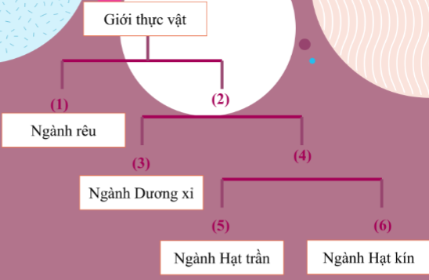
- Bước 4: Dán nhãn tên cho mẫu vật.
Bước 4: Kết luận và nhận định:
- Giáo viên tổ chức cho học sinh đánh giá, nhận xét câu trả lời của bạn.
- Học sinh đánh giá, nhận xét câu trả lời của bạn.
- Giáo viên đánh giá hoạt động học tập của học sinh

3. Hoạt động 3: Luyện tập
Thực hành “Phân loại thực vật”
a) Mục tiêu:
- HS phân loại được các mẫu vật và phân chia vào các nhóm thực vật theo tiêu chí đã học.
b) Tổ chức thực hiện:
Bước 1: GV chuyển giao nhiệm vụ học tập:
- GV chia lớp thành các nhóm (4 – 6 HS/ 1 nhóm).
- GV giao cho các nhóm mẫu vật
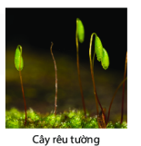 | 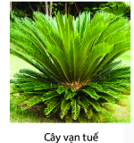 | 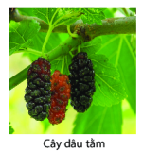
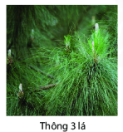 | 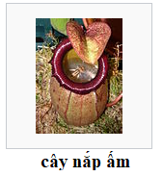 | 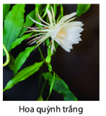
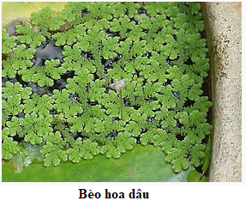 | 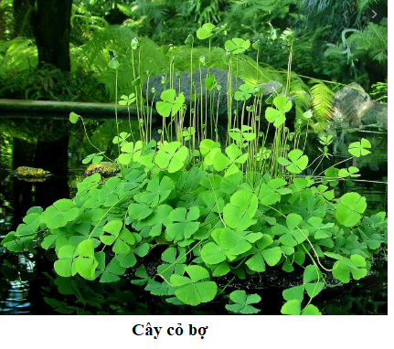 | 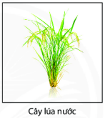

-Yêu cầu các nhóm phân loại và gắn mẫu vật vào PHT tương ứng. Trong 10 phút.
- HS nhận nhiệm vụ học.
Bước 2: HS thực hiện nhiệm vụ học tập
- HS quan sát và thảo luận, hoàn thành PHT
Bước 3: Báo cáo kết quả hoạt động và thảo luận
Giáo viên mời đại diện nhóm HS trình bày sản phẩm.
Bước 4: Kết luận và nhận định:
- Giáo viên tổ chức cho học sinh đánh giá, nhận xét câu trả lời của bạn.
- Học sinh đánh giá, nhận xét câu trả lời của bạn.
- Giáo viên đánh giá hoạt động học tập của học sinh

4. Hoạt động 4: Vận dụng
a) Mục tiêu:
- HS phân loại được thực vật bất kì trong thực tế.
b)Tổ chức thực hiện:
Bước 1: GV chuyển giao nhiệm vụ học tập:
- GV giới thiệu cho HS về cách ép mẫu thực vật.
https://www.youtube.com/watch?v=zDNCVA752rY
- GV yêu cầu HS về nhà tìm hiểu, phân loại và ép mẫu thực vật bất kì.
- HS nhận nhiệm vụ học.
Bước 2: HS thực hiện nhiệm vụ học tập
Mỗi HS tìm hiểu và làm tiêu bản.
Bước 3: Báo cáo kết quả hoạt động và thảo luận
- Giáo viên nhận bài vào tiết học sau.
Bước 4: Kết luận và nhận định:
- Giáo viên đánh giá, nhận xét hoạt động học tập của học sinh

III. HƯỚNG DẪN TỰ HỌC
1.Bài vừa học:
Hoàn thành báo cáo kết quả thực hành
2.Bài sắp học: Bài 31: Động vật
- Tìm hiểu bài 31.
- Chuẩn bị các câu hỏi mục thảo luận trong sgk

